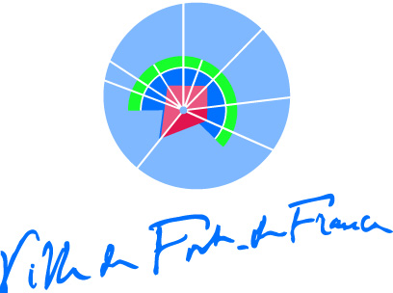
RÉPUBLIQUE FRANÇAISE MARTINIQUE
La Ville de FORT-DE-FRANCE
Recrute

- Direction Générale des Services
- Direction des Relations Sociales et Humaines
- Service Développement des Ressources Humaines
- Cellule GPEEC : MB/DJM/JPM/CG
Affaire suivie par : Madame Christelle GUACIDE

La Direction des Relations Sociales et Humaines recherche pour la Direction Générale Adjointe chargée de la Prévention, du Développement Durable et de l’Écologie Urbaine, UN (1) :

DIRECTEUR DE LA POLICE MUNICIPALE (H/F)

Sous l’autorité du Maire, du Directeur Général des Services et du Directeur Général Adjoint chargé de la Prévention, du Développement Durable et de l’Écologie Urbaine, ce Directeur aura pour principales missions :
- Diriger, coordonner et manager les services de la Police Municipale ;
- Développer une relation de proximité avec la population ;
- Participer à la définition des orientations de la Collectivité en matière de prévention et de sécurité publique ;
- Participer à la définition des stratégies d’intervention ;
- Commander et coordonner les interventions de Police Municipale ;
- Assurer la liaison avec l’autorité territoriale et les autres intervenants ;
- Rendre compte à l’autorité territoriale ;
- Organiser des actions de sensibilisation à destination de publics cibles (commerçants, séniors, milieux scolaires et associatifs, etc…) ;
- Représenter le service de la Police Municipale auprès des instances et participer aux coordinations avec les forces de sécurité de l’État.

Compétences requises :
- Connaître le Droit Pénal et Administratif ;
- Connaitre le cadre règlementaire de la Vidéoprotection ;
- Avoir le sens de la communication, du contact et de l’observation.

Profil :
- Cadre d’emploi de Directeur de la Police Municipale ;
- Fonctionnaire appartenant à un cadre d’emploi de la catégorie A ou équivalent ayant obtenu préalablement l’agrément du Procureur de la République ou du Préfet ;
- Cadre A sur un poste similaire en matière d’encadrement et de coordination de services dans la Fonction Publique d’État (Capitaine, Commandant).

Clôture des candidatures : le 04 décembre 2020.

Les candidatures (lettre de motivation +CV) sont à transmettre Monsieur le Maire : Angles Bd Général de Gaulle et Rue République - BP 646 6 97 262 Fort-de-France Cédex ou par courriel : www.fortdefrance.fr

